13 - 19 марта 2023 года - неделя по борьбе с заражением и распространением хронического вирусного гепатита С

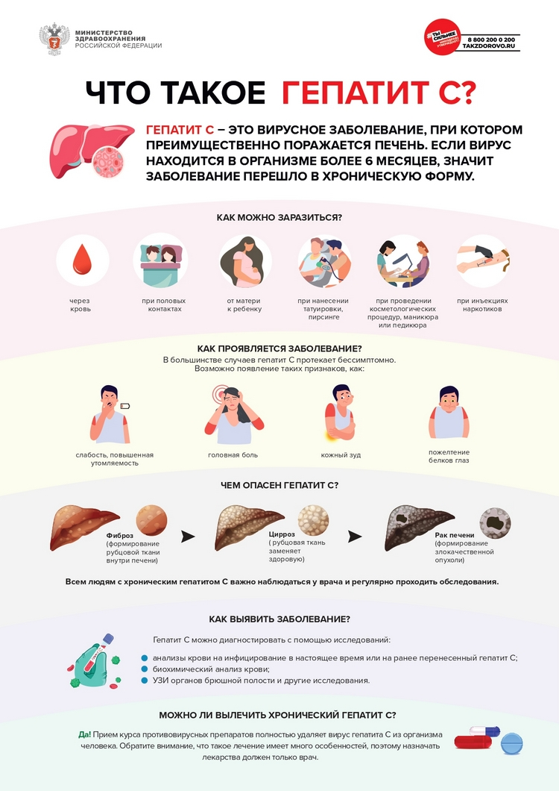

С 13 по 19 марта 2023 года в России проводится неделя по борьбе с заражением и распространением хронического вирусного гепатита С, целью которой является информирование населения и повышение его грамотности по профилактике и лечению данной патологии. Заболевание вызывается вирусом гепатита С, который при попадании в организм, поражает печень. Острая форма заражения вирусной инфекцией при отсутствии лечения, примерно через 6 месяцев, переходит в хроническую. Опасность заболевания заключается в длительном отсутствии симптомов, что не позволяет вовремя начать лечение и может привести к развитию цирроза печени. Вирус гепатита С передается от инфицированного человека здоровому при:
употреблении инъекционных наркотиков;
беспорядочных половых контактах;
беременности или родах от инфицированной матери ребенку;
использовании общих бритв, маникюрных приборов в домашних условиях;
нанесении татуировок, пирсинга, частых косметологических процедур.
При своевременном обращении за медицинской помощью заболевание полностью излечимо. Лечение назначается и контролируется врачом - инфекционистом.

#дниздоровьяволочек

